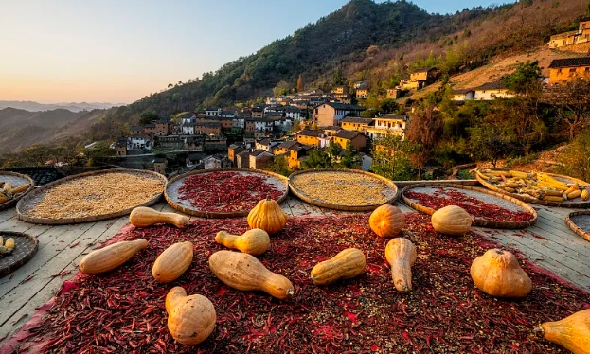
这个场景让你想到了什么？图片上都有什么？你爱吃吗？晒辣椒都是在什么时候？什么地区偏多？

